**Особенности эпидемиологической ситуации по инфекционным заболеваниям (на которые распространяются мероприятия по санитарной охране территории Республики Беларусь) в мире по состоянию на июль 2024 года**

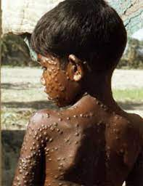***БОЛЕЗНЬ, ВЫЗВАННАЯ ВИРУСОМ ЭБОЛА (ДАЛЕЕ – БВВЭ)***

Крупнейшая вспышка БВВЭ произошла в трех странах Западной Африки (Гвинея, Либерия и Сьерра-Леоне) в период с 2014 по 2016 годы, когда было зарегистрировано более 28 тыс. случаев заболевания и 11 тыс. летальных исходов.

В сентябре 2022 Министерство здравоохранения Уганды сообщили о вспышке болезни, вызванной вирусом Эбола (с 2000 года это пятая вспышка). За время вспышки было зарегистрировано 164 случая заболевания, включая 77 случаев смерти и 87 случаев выздоровления.

В 2023 году продолжали регистрироваться случаи БВВЭ в Демократической Республике Конго (далее – ДРК).

За период апрель-июнь 2024 года в Республике Бурунди от неустановленной инфекции умерла 9-летняя девочка, прибывшая из ДРК. Врачи подозревают, что причиной смерти стала лихорадка Эбола. Ребенка доставили в больницу с симптомами геморрагической лихорадки. Врачи ничего не успели сделать: девочка умерла через несколько часов после госпитализации. Сейчас проводится эпидемиологическое расследование.

Активных вспышек Эбола в других странах мира по состоянию на июль 2024 года не зарегистрировано.

*У человека БВВЭ является редким, но тяжелым заболеванием. Она часто приводит к летальному исходу. Люди заражаются в результате контакта с инфицированным животным при их разделке, приготовлении или употреблении в пищу, биологическими жидкостями инфицированного человека (слюна, моча, фекалии и т.д.), вещами (одежда, простыни и т.д), которые могли быть загрязнены биологическими жидкостями инфицированного человека.*

*Вирус Эбола проникает в организм через порезы на коже, при прикосновении к глазам, носу или рту. Симптомы БВВЭ могут наступать внезапно и включают в себя лихорадку, слабость, мышечные боли, головную боль, боль в горле. За этим следуют рвота, диарея, сыпь, нарушения функций почек и печени и в некоторых случаях, как внутренние, так и внешние кровотечения.*

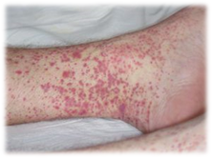 ***КРЫМСКАЯ ГЕМОРРАГИЧЕСКАЯ ЛИХОРАДКА (ДАЛЕЕ – КГЛ)***

Впервые выявлено в 1944 году в Крыму. С мая 2024 года по июнь 2024 года в Российской Федерации зарегистрировано 15 случаев заболеваний населения ККГЛ (в Астраханской области — 1 случай, Ростовской области — 10 случаев, а также по 1 случаю в 3-х регионах России (Красноярский, Приволжский, Икрянинский) и 1 смертельный случай в Дагестане.

*КГЛ − широко распространенное заболевание, вызываемое клещевым вирусом семейства Bunyaviridae. Заболевание характеризуется лихорадкой, ярко выраженной интоксикацией и кровоизлияниями на коже и внутренних органах. ККГЛ вызывает тяжелые вспышки вирусной геморрагической лихорадки с летальностью 10-40%.*

*Животные заражаются от укуса зараженного клеща, и вирус остается в кровотоке в течение одной недели после заражения. Вирус ККГЛ передается людям через укусы клещей или через контакт с зараженной кровью, тканями животных при обработке туши. Большинство случаев заболевания произошли у людей, занятых в животноводстве, таких как сельскохозяйственные рабочие, работники скотобоен и ветеринары. Возможна передача вируса от человека к человеку.*

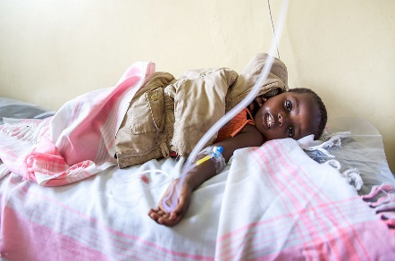 ***БОЛЕЗНЬ, ВЫЗВАННАЯ ВИРУСОМ МАРБУРГ (ДАЛЕЕ-БВВМ)***

В 2023 году продолжали регистрироваться случаи БВВМ. Официально случаи регистрировались в Гвинее.

В марте 2023 года в Танзании зарегистрирована вспышка БВВМ. В общей сложности было зарегистрировано 9 случаев БВВМ, в том числе 6 летальных исходов.

Природные очаги лихорадки Марбург — страны Южной, Западной и Центральной Африки: ЮАР (Южно-Африканская Республика), Габон, Судан, ДРК, Либерия, Гвинея, Зимбабве, Кения.

В 2024 году новых случаев заболевания не регистрировалось.

*Марбургский вирус передается людям от летучих мышей и распространяется среди людей путем передачи от человека к человеку. Первичное заражение человека происходит в результате длительного пребывания в рудниках или пещерах, где обитают колонии летучих мышей Rousettus (контакт с биологическими жидкостями животных). Распространение вируса среди людей происходит в результате непосредственного физического контакта (через повреждения кожных покровов или слизистой) с кровью, выделениями, органами или другими физиологическими жидкостями инфицированных, а также контакта с, поверхностями и материалами, загрязненными биологическими жидкостями (например, постельным бельем, одеждой).*

*БВВМ начинается внезапно и сопровождается резким повышением температуры тела, сильной головной болью и тяжелым недомоганием. Распространенным симптомом являются мышечные боли. На третий день могут развиваться острая водянистая диарея, боли и спазмы в области живота, тошнота и рвота. На 5-7 день болезни у многих пациентов наблюдаются тяжелые геморрагические симптомы и кровотечения, часто множественные, являются обычным симптомом в случаях с летальным исходом.*

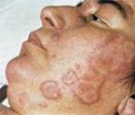***ЖЕЛТАЯ ЛИХОРАДКА (ДАЛЕЕ – ЖЛ)***

С начала 2023 года и по состоянию на 25 февраля 2024 года в общей сложности в 13 странах Африканского региона ВОЗ были зарегистрированы вероятные и подтвержденные случаи ЖЛ (Буркина-Фасо, Камерун, Центральноафриканская Республика, Чад, Кот-д'Ивуар, ДРК, Гвинея, Нигер, Нигерия, Южный Судан, Того и Уганда).

25 февраля 2024 восемь стран (Камерун, Чад, Конго, ДРК, Гвинея, Нигер, Нигерия и Южный Судан) сообщили об активной передаче ЖЛ.

19 марта 2024 года Колумбия, Гайана и Перу сообщили о случаях заболевания ЖЛ в регионе Северной и Южной Америки.

13 мая 2024 муниципалитет Бразилии Санта-Рита-де-Кальдас подтвердил факт заболевания желтой лихорадкой обезьяны, найденной мертвой в сельской местности недалеко от города. По данным Министерства здравоохранения, обезьяна была найдена мертвой в сельской местности района Байрру-да-Мата. Образцы, взятые у животного, подтвердили желтую лихорадку. Вирус является эндемичным на большей части центральной и северной части Южной Америки и периодически проникает в южные районы континента, такие как штаты Санта-Катарина, Парана и Риу-Гранди-ду-Сул в Бразилии, Мисьонес в Аргентине и Парагвай.

*Желтая лихорадка ‒ острое вирусное геморрагическое заболевание, передаваемое инфицированными комарами. «Желтой» она называется из-за того, что у некоторых пациентов развивается желтуха. Симптомы: высокая температура, головная боль, желтуха, миалгия, тошнота, рвота и усталость.*

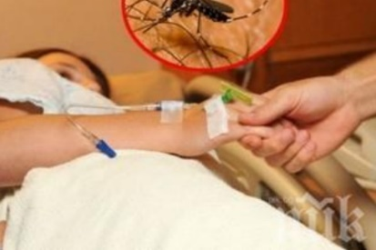***ЛИХОРАДКА ЗАПАДНОГО НИЛА (ДАЛЕЕ – ЛЗН)***

Лихорадка Западного Нила относится к широко распространенным инфекционным болезням, эндемичным более чем в 90 странах мира. Наиболее сложная обстановка складывается в Европейском регионе и странах Северной Америки (США, Канада).

В последние годы ЛЗН все активнее распространяется в более северные регионы России в связи с потеплением климата. Это создает благоприятные условия для миграции птиц, в том числе зараженных, а также для развития самого вируса.

Первую крупную вспышку лихорадки Западного Нила зарегистрировали в России в 1999 году. Всего за период 1997–2020 годы было зарегистрировано 2964 случая заболевания ЛЗН в 35 субъектах Российской Федерации.

В июле 2023 года два случая лихорадки Западного Нила зафиксировали у жителей города Волгодонска Ростовской области. В начале апреля 2024 года данное заболевание выявлено в Москве у мужчины, который до этого посетил экзотическую страну.

На январь 2024 года было зарегистрировано 728 случаев заражения людей: Италия (336 случаев), Греция (162), Румыния (103), Франция (43), Венгрия (29), Испания (19), Германия (6), Хорватия (6), Кипр (5). О смертельных случаях сообщили Италия (29), Греция (23), Румыния (12) и Испания (3).

По информации Минздрава Израиля в текущем году зафиксировано 32 случая заболевания Лихорадкой Западного Нила.

*В природе вирус Западного Нила поддерживается благодаря циклу, включающему передачу вируса между птицами и комарами. Инфицирование человека чаще всего происходит в результате укусов инфицированных комаров. Комары инфицируются во время питания кровью инфицированных птиц − в их крови вирус циркулирует в течение нескольких дней. В конечном итоге вирус попадает в слюнные железы комара. Во время его последующего питания кровью (во время укусов комаров) вирус может попадать в организм людей и животных, где он может размножаться и приводить к заболеванию. Вирус может также передаваться при контакте с другими инфицированными животными, их кровью или другими тканями. Очень незначительная доля случаев инфицирования людей происходит при трансплантации органов, переливании крови и грудном вскармливании.*

*Основными симптомами ЛЗН являются лихорадочное состояние, головная боль, усталость и боли в теле, тошнота, рвота, иногда кожная сыпь (на туловище) и увеличение лимфатических узлов. Может приводить к тяжелым состояниям – энцефалит или менингит.*

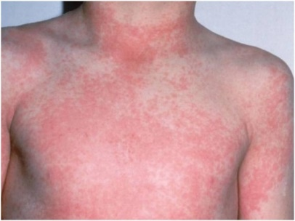***ЛИХОРАДКА ДЕНГЕ***

По данным ВОЗ, число зарегистрированных случаев лихорадки денге в мире увеличивается ежегодно.

С начала 2024 года во всем мире было зарегистрировано более двух миллионов случаев заболевания денге и более 500 смертей.

За период январь-март 2024 года было зарегистрировано 6796 случаев и 4 случая смерти от лихорадки денге в 5 странах Африканского союза: Эфиопии, Мали, Маврикии, Сан-Томе и Принсипи, Сенегале. Данных о летальных исходах не предоставлено.

За 1 квартал 2024 года во Вьетнаме зарегистрировано 513 случаев лихорадки денге, что в три раза больше, чем за аналогичный период прошлого года. Число случаев заболевания в среднем составляет 17-24 в неделю. В округе Донгда зарегистрировано наибольшее число случаев - 81, за ним следуют Ха Донг (58), Хоанг Май (43) и Хай Ба Чунг (32).

В Таиланде в январе 2024 года более 8 тысяч человек заразились лихорадкой Денге, 13 человек погибли. Сообщается, что в январе заболевание было зарегистрировано у 8197 человек, большинство пациентов - дети от 5 до 14 лет.

Во Франции, в связи с проведением Олимпиады в Париже увеличилось количество случаев лихорадки денге среди приезжих и жителей страны. С начала 2024 года было зафиксировано 1679 случаев завоза лихорадки на территорию европейской части страны.

В Шри-Ланке с начала 2024 года было зарегистрировано большое количество случаев лихорадки денге, превысившее 10 тыс.

*По данным ВОЗ, лихорадка денге является одной из наиболее активно распространяющихся трансмиссивных вирусных инфекций (передается через укусы насекомых).*

*В большинстве случаев течение лихорадки денге схоже с гриппом и острыми респираторными инфекциями, но иногда фиксируются тяжелые, опасные для жизни формы заболевания с внутренними и внешними кровотечениями, диареей, рвотой, одышкой.*

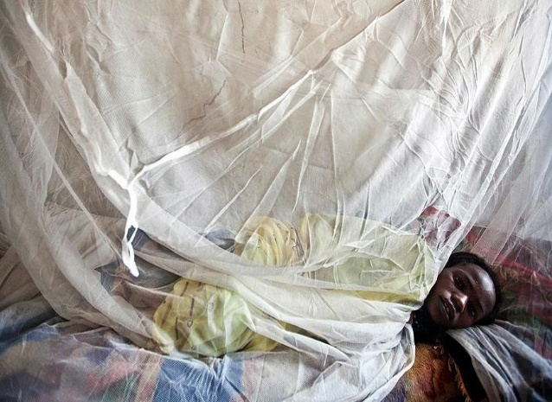***ЛИХОРАДКА ЛАССА***

Лихорадка Ласса наиболее широко распространена в Западной Африке (в Нигерии, Либерии, Гане, Гвинее и Сьерра-Леоне).

С 20 мая по 7 июня 2024 года в Нигерии зарегистрировано 24 новых случая болезни с 1 смертельным исходом.

С начала 2024 года в Нигерии, в одной из самых густонаселенных стран Африки было зарегистрировано 897 подтвержденных случаев и 162 случая смерти. Летальность увеличилась по сравнению с зарегистрированными случаями за истекший период в 2023 году. В ведомстве отметили, что преимущественно заболевают люди в возрасте от 31 до 40 лет.

*Лихорадка Ласса − острое вирусное геморрагическое заболевание, передаваемое человеку при контакте с едой или предметами обихода, загрязненными мочой или пометом инфицированных грызунов.*

*Ранние симптомы болезни, такие как высокая температура, общая слабость и недомогание, начинаются, как правило, постепенно. Спустя несколько дней может появиться головная боль, боль в горле, мышечные боли, боли в груди, тошнота, рвота, диарея, кашель и боль в животе. При тяжелых формах болезни может развиться отек лица, появиться жидкость в легочных пазухах, кровотечение изо рта, носа, желудочно-кишечного тракта, а также упасть артериальное давление. Позднее может наблюдаться шок, судороги, тремор, дезориентация и кома.*

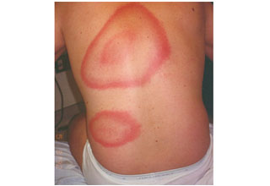***МАЛЯРИЯ***

С января по середину февраля 2024 года в северном регионе Намибии Ошикото зарегистрировано более 250 случаев заболевания малярией.

В конце февраля 2024 года в Российской Федерации (Ульяновск) зарегистрирован случай заболевания двумя разными формами малярии у одного человека. Со слов женщины, она путешествовала по Африканским странам, посетила Египет, Эфиопию и Джибути.

4 февраля 2024 года в Литве (Вильнюс) зарегистрированы 2 привозных случая малярии из путешествия. В Литве в период времени с 2013 по 2023 год всего было зарегистрировано 62 случая малярии. Трое больных тропической малярией умерли.

В Эфиопии с начала мая зарегистрировано 314 погибших от малярии и более 1,8 млн. случаев инфицирования с начала 2024 года.

В Доминиканской Республике число случаев малярии утроилось, и большинство из них связано с двумя вспышками, зарегистрированными в Сан-Хуане и Асуа, на юге страны. Заболевание насчитывает 440 случаев. В 2023 году в аналогичный период их было только 120, без регистрации случаев смерти. В основном эти вспышки малярии зарегистрированы среди рабочих-мигрантов, которые приезжают собирать урожай.

*Малярия – заболевание, которое передается людям некоторыми видами комаров. Она встречается в основном в тропических странах.*

*Инфекция вызывается паразитом и не передается от человека к человеку. Малярия в основном передается людям с укусами инфицированных самок комаров рода Anopheles. Передача малярии может также происходить при переливании крови или использовании инфицированных инъекционных игл. Вначале симптомы заболевания могут быть легкими и напоминать самые различные лихорадки, затрудняя распознавание малярии. При отсутствии лечения малярия, вызванная P. falciparum, может в течение 24 часов развиться в тяжелую форму и привести к летальному исходу.*

 ***ЧУМА***

Согласно пресс-релизу Департамента здравоохранения округа Сиерра (США, штат Калифорния), 26 января 2024 года выявлен лабораторно подтверждённый случай заражения чумой домашней кошки. Также, 7 февраля 2024 года в штате Орегон зарегистрирован 1 случай заражения человека чумой в округе Дешут, источником инфекции послужила домашняя кошка.

11 марта 2024 года в округе Линкольн штата Нью-Мексико от осложнений, вызванных бубонной чумой, скончался мужчина. В 2024 году в штате было уже зарегистрировано четыре случая заболевания чумой.

За 1 квартал 2024 года в провинции Итури (ДРК) зарегистрировано 157 случаев.

Наиболее пораженными странами Африки являются ДРК, Мадагаскар, Уганда и Танзания, а также Мозамбик.

*Чума – инфекционное заболевание, вызываемое бактериями. Чума передается от животных человеку в результате укуса инфицированной блохой, а также непосредственного контакта с инфицированными объектами и воздушно-капельным путем.*

*У человека, заразившегося чумой (инкубационный период от 1 до 7 дней) обычно развивается острое лихорадочное состояние. Типичными симптомами являются внезапное повышение температуры тела, озноб, головная боль и ломота в теле, а также слабость, тошнота и рвота. В зависимости от пути проникновения инфекции различаются две основные формы чумной инфекции: бубонная и легочная.*

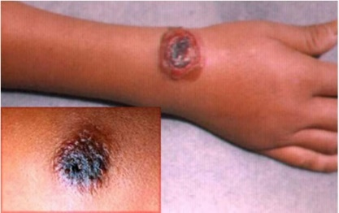 ***СИБИРСКАЯ ЯЗВА***

Сибирская язва встречается во всем мире. Наиболее распространена в сельскохозяйственных регионах Центральной и Южной Америки, Центральной и Юго-Западной Азии, Южной и Восточной Европы, а также в странах Карибского бассейна.

28 мая 2024 года в штате Одиш (Индия) стало известно о трех зарегистрированных случаях заражения сибирской язвой. Предположительно, все заболевшие контактировали с трупом коровы при разделке мяса.

7 июня 2024 года в Азербайджане (Баку) выявлено 3 новых случая заболевания сибирской язвой. 19 июня 2024 года в Хинтало (Эфиопия) было зарегистрировано 17 случаев заболевания, из них 4 – смертельных. Заражение произошло после употребления мяса, зараженного крупного рогатого скота (бык).

*Сибирская язва – это инфекционное заболевание, возбудителем которого является спорообразующая бактерия. Это зоонозная инфекция (заболевание, передаваемое от животных человеку), которое, как правило, поражает травоядных животных (таких как коровы, овцы и козы). Люди могут заразиться от инфицированных животных или через зараженные продукты животного происхождения.*

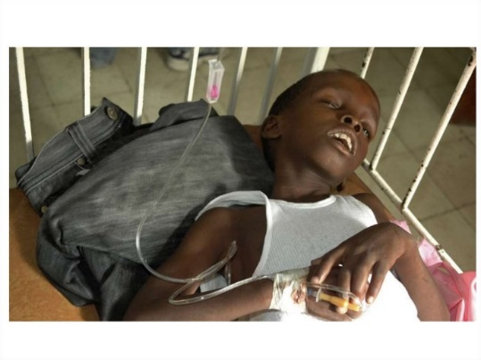***ХОЛЕРА***

Во 2 квартале 2024 года в провинции Аден города Йемена зарегистрирована вспышка холеры. Количество зарегистрированных заболевших с каждым днем увеличивалось и достигло 80 человек в сутки. Глава департамента здравоохранения города отметил, что с начала 2024 года число зарегистрированных случаев холеры достигло 1300, из которых 9 с летальным исходом.

28 мая 2024 года в трех районах Гандинагара (Индия) была зарегистрирована вспышка холеры – 4 подтвержденных случая и 6 подозрительных. Были госпитализированы 2 детей в возрасте 3 и 4 лет, женщина 70-ти лет. Заболевшие проходят лечение, летальных исходов не зарегистрировано.

По состоянию на 11 мая 2024 года в Филиппинах было зарегистрировано до 773 случаев заболевания холерой. Наибольшее количество случаев было зарегистрированно в Востоных Висайских островах – 702 случая, остров Бикол – 39 и остров Кордильеры – 8 случаев.

За январь 2024 года было зарегистрировано 40 900 случаев заболевания и 775 смертей в 17 странах четырех регионов: Африканского региона, региона Восточного Средиземноморья, региона Америки и Юго-Восточной Азии.

В январе 2024 года в 10 странах Африканского региона зарегистрировано более чем 26 тысяч случаев заболевания и 700 смертельных исходов, что почти вдвое превышает число зарегистрированных случаев за тот же период в 2023 году. В настоящее время вспышки наблюдаются в Замбии, Зимбабве, Мозамбике, Танзании, Демократической Республике Конго, Эфиопии и Нигерии.

За 1 квартал 2024 года в Сомали зарегистрировано 54 случая холеры с летальным исходом. В южных штатах страны, в столице Могадишо. В 23 округах было зарегистрировано 586 новых случаев, 331 из которых - у детей в возрасте до 5 лет.

*Холера – острая диарейная инфекция, вызываемая бактерией Vibrio cholerae при попадании в организм пищевых продуктов или воды, содержащих возбудитель.*

*При развитии клинической картины в большинстве случаев симптомы бывают легкими или умеренными. При отсутствии лечения это может привести к летальному исходу.*

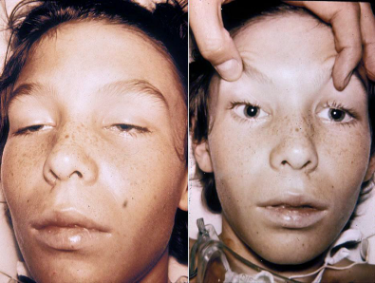 ***БОТУЛИЗМ***

За 1 квартал 2024 года в Российской Федерации (Ростова-на-Дону, Шахт, Азовский и Сальский районы) выявлено 4 случая заболевания ботулизмом. Все случаи связаны с употреблением консервированных овощей и грибов.

С середины июня 2024 года случаи ботулизма зарегистрированы в Москве, Подмосковье, Нижнем Новгороде и Казани. Всего с симптомами ботулизма госпитализировано 369 человек. В больнице города Костромы скончался 21-летний мужчина, который поехал в Нижний Новгород, чтобы навестить родственников и заказал там салат с фасолью. Представители здравоохранения первоначально связали случаи заболевания в Москве с двумя марками готовых салатов. В течение нескольких дней власти назвали виновником салат который производится и продается популярной службой доставки «Кухня на районе», которая работает в Москве, Казани, Нижнем Новгороде и нескольких других городах. «Кухня на районе» приостановила свою деятельность, заявив в своем онлайн-заявлении, что больше не предлагает салат с консервированной фасолью и проверит и другие свои продукты.

Также, в Беларуси (Гродненская область) был зарегистрирован первый случай в 2024 году ботулизма у 38-летнего мужчины. Фактором передачи инфекции послужила консерва домашнего приготовления (лечо).

*Пищевой ботулизм является тяжелой, потенциально смертельной болезнью. Это интоксикация, обычно вызываемая в результате потребления высокоактивных нейротоксинов, ботулотоксинов, образующихся в контаминированных пищевых продуктах. Ботулизм не передается от человека человеку.*

*Ранними симптомами являются сильная утомляемость, слабость и головокружение, за которыми обычно следуют затуманенное зрение, сухость во рту, а также затрудненные глотание и речь. Могут также иметь место рвота, диарея, запор и вздутие живота. По мере прогрессирования болезни могут поражаться дыхательные мышцы и мышцы нижней части тела. Температура тела не повышается и потери сознания не происходит.*

***ВЫВОДЫ И РЕКОМЕНДАЦИИ:***

Факторами, влияющими на увеличение риска завоза инфекционных заболеваний, в том числе имеющих международное значение, на территорию Республики Беларусь на сегодняшний день являются: активное перемещение населения через Государственную границу Республики Беларусь (пребывание населения в зарубежных странах, а также с туристическими и деловыми поездками, связанные с временным проживанием и т.п.), прибытие и временное пребывание иностранных граждан из эндемичных стран (с целью работы, обучения и т.п.).

Перед отправлением в путешествие за рубеж заранее необходимо:

-уточнение информации о стране, в которую запланирована поездка, особенно, сведения о заболеваниях, характерных для данной страны, а также мерах их профилактики;

-обращение к врачу с целью получения медицинских рекомендаций по пребыванию за рубежом и проведения при необходимости профилактических прививок и уточнение имеющегося прививочного статуса против инфекционных заболеваний, в том числе дифтерии, столбняка, кори.

Во время пребывания за рубежом необходимо:

-соблюдение правил личной гигиены (как можно чаще мытье рук с мылом, особенно перед едой, использование антисептика для рук, гигиенических салфеток);

-употребление для питья, чистки зубов, мытья фруктов и овощей только бутилированную воду промышленного производства либо кипяченую, в том числе исключение употребления напитков со льдом;

-употребление только термически обработанную пищу, исключение приобретения продуктов питания с лотков, у случайных торговцев; посещение объектов питания, рекомендованных туристической компанией;

-избегание попадания воды в полость рта при купании;

-использование репеллентов, пологов и других средств защиты от комаров и других насекомых; избегание контакта с животными, домашней и дикой птицей.

После возвращения из-за границы и появлении клинических симптомов инфекционного заболевания (озноб, повышение температуры тела, сыпь, кашель и др.) необходимо обратиться за медицинской помощью в организацию здравоохранения, сообщить лечащему врачу о прибытии из-за рубежа (с указанием точной страны и времени пребывания там).

*Помощник врача-эпидемиолога А.Н.Николаева*